训练流程图

1. antV G6,在git中的仓库名为antV-g6

训练过的科目颜色可以更改颜色,界面上支持点击时间

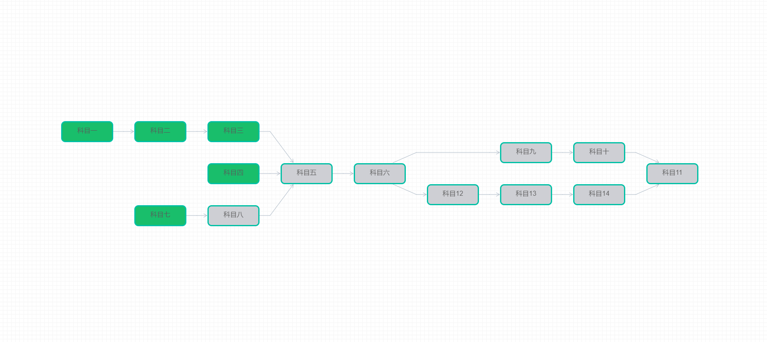

1. Jquery插件一,在git中的仓库名为autoFlow2

训练过的科目可以更改颜色

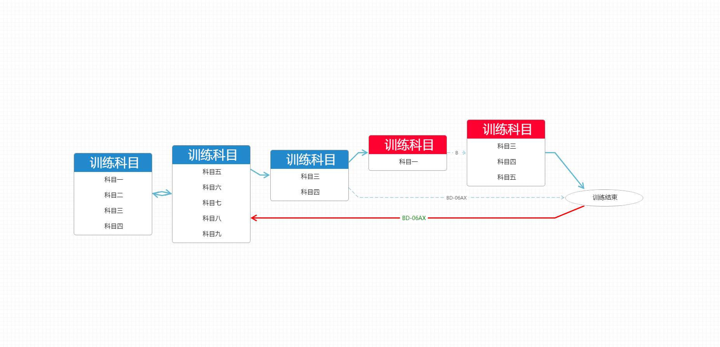

1. Jquery插件二,在git中的仓库名为autoFlow

这个插件的展示内容稍多一些,到时可以加上训练时间,进度等信息,但是整个面板的颜色更改还在研究

